**Wildanul Ahsan**

wildanul08@gmail.com

04/01/2023

1. Coba temukan minimal 5 bugs di dalam platform  https://kasirdemo.belajarqa.com/  kemudian tuliskan bug reportnya. Bug report dapat dituliskan di Google Docs

**Bug Title : Tidak kolom dan tombol kirim kode verifikasi**  
**Bug ID : 01**  
**Area Path : halaman login -> klik tulisan “Ingin mencoba, daftar ?” (diatas tombol daftar)**  
**Build Number : Version 1.0.1**  
**Severity : Medium**  
**Priority : High**  
**Assigned to : Wildan**  
**Reported By : Wildanul Ahsan**  
**Reported On : 04 Januari 2023**  
**Device : Laptop Acer swift3 i5**  
**Browser : Google Chrome 108.0.5, dan Mozilla Firefox for Acer Acer-002 – 2.0.**  
**Description : Tidak ada kolom dan tombol kirim kode verifikasi kepada email yang sudah**

**Di isi oleh user.**

**Jika tidak ada verifikasi maka user bisa membuat akun sebanyak mungkin, dan akan mengakibatkan server down karena user registrasi dengan banyak akun, selain itu untuk memastikan apakah yang registrasi ini benar-benar user ataukah bot dan untuk memastikan email yang digunakan aktif atau tidak.**

**Steps to Reproduce :**

1. Masuk ke aplikasi
2. Klik “ingin mencoba, daftar ?”
3. Masuk halaman daftar/registrasi
4. Mengisi semua bidang informasi user
5. Kirim kode verifikasi ke alamat email yang sudah di isi oleh user
6. Mengisi kode verifikasi
7. Klik tombol daftar
8. Jika sukses masuk halaman login dan mendapatkan pesan registrasi sukses.
9. Jika gagal mendapatkan pesan gagal dan masih di halaman registrasi.

**Expected Result :**

Pada halaman registrasi, user mengisi semua bidang informasi, dan mengisi kode verifikasi yang sudah dikirim lewat email, kemudian user klik daftar, jika sukses user masuk halaman login dan mendapatkan pesan registrasi berhasil, jika gagal user mendapatkan pesan gagal dan masih di halaman registrasi.

**Bug Title : Nama toko dan email tidak boleh sama.**  
**Bug ID : 02**  
**Area Path : halaman login -> klik tulisan “Ingin mencoba, daftar ?” (diatas tombol daftar)**  
**Build Number : Version 1.0.1**  
**Severity : Minor**  
**Priority : Medium**  
**Assigned to : Wildan**  
**Reported By : Wildanul Ahsan**  
**Reported On : 04 Januari 2023**  
**Device : Laptop Acer swift3 i5**  
**Browser : Google Chrome 108.0.5, dan Mozilla Firefox for Acer Acer-002 – 2.0.**  
**Description : Nama toko yang sudah terdaftarkan, bisa digunakan/di daftarkan Kembali.**

**Email yang sudah terdaftar, bisa digunakan/di daftarkan Kembali.**

**Untuk nama toko dan email seharusnya tidak boleh sama, atau tidak boleh digunakan/di daftarkan Kembali, jika sama kemungkinan user akan lebih mudah untuk melakukan kecurangan, dan akan membuat nilai aplikasi ini menjadi buruk.**

**Steps to Reproduce :**

1. Masuk ke aplikasi
2. Klik “ingin mencoba, daftar ?”
3. Masuk halaman daftar/registrasi
4. Mengisi nama toko, email, dan password
5. Kirim kode verifikasi ke alamat email yang sudah di isi oleh user
6. Mengisi kode verifikasi
7. Klik tombol daftar
8. Jika sukses masuk halaman login dan mendapatkan pesan registrasi sukses di tengah atas.
9. Jika gagal mendapatkan pesan gagal dan masih di halaman registrasi.

**Expected Result :**

User mengisi nama toko, jika sudah terdaftar, nama toko tidak boleh di daftarkan kembali oleh user lain.

User mengisi email, jika sudah terdaftar, tidak boleh di daftarkan kembali oleh user lain.

Jika nama toko dan email sudah terdaftar, dan di daftarkan kembali oleh user lain, maka proses registrasi tidak akan berhasil, user akan mendapatkan pesan nama toko dan email sudah digunakan, dan masih di halaman registrasi.

Jika nama toko dan email belum terdaftar, maka proses registrasi bisa di lanjutkan, dan berhasil, user masuk halaman login dan mendapatkan pesan registrasi sukses.

**Bug Title : Penempatan Pesan Registrasi Sukses kurang tepat**  
**Bug ID : 03**  
**Area Path : halaman login**  
**Build Number : Version 1.0.1**  
**Severity : Low**  
**Priority : Low**  
**Assigned to : Wildan**  
**Reported By : Wildanul Ahsan**  
**Reported On : 04 Januari 2023**  
**Device : Laptop Acer swift3 i5**  
**Browser : Google Chrome 108.0.5, dan Mozilla Firefox for Acer Acer-002 – 2.0.**  
**Description : Penempatan pesan registrasi sukses di pojok kanan atas, kurang terlihat**

**oleh user.**

**Steps to Reproduce :**

1. Masuk ke aplikasi
2. Klik “ingin mencoba, daftar ?”
3. Masuk halaman daftar/registrasi
4. Mengisi nama toko, email, dan password
5. Kirim kode verifikasi ke alamat email yang sudah di isi oleh user
6. Mengisi kode verifikasi
7. Klik tombol daftar
8. Jika sukses masuk halaman login dan mendapatkan pesan registrasi sukses “di bagian tengah atas”.
9. Jika gagal mendapatkan pesan gagal dan masih di halaman registrasi.

**Expected Result :**

Ketika user berhasil registrasi, user akan otomatis pindah ke halaman login dan mendapatkan pesan “Registrasi Sukses” pada bagian tengah atas.

**Bug Title : Tidak ada tombol mata untuk melihat password**  
**Bug ID : 04**  
**Area Path : halaman login -> password**  
**Build Number : Version 1.0.1**  
**Severity : Low**  
**Priority : Low**  
**Assigned to : Wildan**  
**Reported By : Wildanul Ahsan**  
**Reported On : 04 Januari 2023**  
**Device : Laptop Acer swift3 i5**  
**Browser : Google Chrome 108.0.5, dan Mozilla Firefox for Acer Acer-002 – 2.0.**  
**Description : Pada kolom password tidak ada tanda mata untuk melihat password.**

**Steps to Reproduce :**

1. Masuk ke aplikasi
2. Mengisi email
3. Mengisi password
4. Klik tombol mata untuk melihat password yang akan/sudah di isi
5. Klik tombol login
6. Masuk halaman utama/awal setelah login

**Expected Result :**

Ketika user akan atau sesudah mengisi password dapat melihatnya dengan cara klik pada bagian tombol mata untuk memastikan password yang di masukan sudah benar atau belum.

**Bug Title : Tidak ada menu lupa password.**  
**Bug ID : 05**  
**Area Path : Halaman login**  
**Build Number : Version 1.0.1**  
**Severity : Minor**  
**Priority : Low**  
**Assigned to : Wildan**  
**Reported By : Wildanul Ahsan**  
**Reported On : 04 Januari 2023**  
**Device : Laptop Acer swift3 i5**  
**Browser : Google Chrome 108.0.5, dan Mozilla Firefox for Acer Acer-002 – 2.0.**  
**Description : Pada halaman login tidak ada menu lupa password.**

**Steps to Reproduce :**

1. Masuk ke aplikasi
2. Mengisi email
3. Password kosong karna lupa/password salah
4. Klik menu lupa password
5. Masuk halaman lupa password

**Expected Result :**

Ketika user lupa password, user tidak akan langsung menghubungi admin aplikasi ini, tetapi user dapat menyelesaikannya sendiri dengan cara klik menu lupa password, dan setting/verifikasi dengan email yang sudah di daftarkan, dan user dapat membuat password baru.

**Bug Title : Pesan Error/bug Kurang tepat saat akan login.**  
**Bug ID : 06**  
**Area Path : Halaman login**  
**Build Number : Version 1.0.1**  
**Severity : Low**  
**Priority : Low**  
**Assigned to : Wildan**  
**Reported By : Wildanul Ahsan**  
**Reported On : 04 Januari 2023 / perbaikan (09/01/2023)**  
**Device : Laptop Acer swift3 i5**  
**Browser : Google Chrome 108.0.5, dan Mozilla Firefox for Acer Acer-002 – 2.0.**  
**Description : Pada halaman login, Pesan Error/bug Kurang tepat saat akan login.**

**Steps to Reproduce :**

1. Masuk ke aplikasi
2. Mengisi email, dan password
3. Klik Login
4. Masih di halaman login
5. Mendapatkan Pesan Error/bug/Kesalahan “Email/Password, Yang Anda Masukan Salah”.

**Expected Result :**

Ketika user memasukan email/password yang salah, akan mendapatkan pesan “Email/Password, Yang Anda Masukan Salah”.

**Actual Result :**

Ketika user memasukan email/password yang salah, user mendapatkan pesan “Kredensial Yang Anda Berikan Salah”. Jadi pesan error/kesalahan kurang tepat.

**Bug Title : Button Login tidak sinkron dengan Enter.**  
**Bug ID : 07**  
**Area Path : Halaman login**  
**Build Number : Version 1.0.1**  
**Severity : Low**  
**Priority : Low**  
**Assigned to : Wildan**  
**Reported By : Wildanul Ahsan**  
**Reported On : 04 Januari 2023 / perbaikan (10/01/2023)**  
**Device : Laptop Acer swift3 i5**  
**Browser : Google Chrome 108.0.5, dan Mozilla Firefox for Acer Acer-002 – 2.0.**  
**Description : Pada halaman login, button login tidak sinkron dengan enter.**

**Steps to Reproduce :**

1. Masuk ke aplikasi
2. Mengisi email, dan password
3. Klik Enter / Klik Login
4. Login sukses masuk halaman dashboard

**Expected Result :**

Ketika user sudah memasukan email dan password yang benar, lalu user klik enter yang ada pada keyboard atau klik kiri pada mouse, user berhasil login kemudian user masuk halaman dashboard.

**Actual Result :**

Ketika user sudah memasukan email dan password yang benar, user tidak bisa klik enter pada keyboard, dan tidak ada respon apapun.

**Bug Title : Tidak ada pesan login sukses.**  
**Bug ID : 08**  
**Area Path : Halaman login -> halaman dashboard**  
**Build Number : Version 1.0.1**  
**Severity : Low**  
**Priority : Low**  
**Assigned to : Wildan**  
**Reported By : Wildanul Ahsan**  
**Reported On : 04 Januari 2023 / perbaikan (10/01/2023)**  
**Device : Laptop Acer swift3 i5**  
**Browser : Google Chrome 108.0.5, dan Mozilla Firefox for Acer Acer-002 – 2.0.**  
**Description : Ketika user berhasil login tidak ada pesan login sukses.**

**Steps to Reproduce :**

1. Masuk ke aplikasi
2. Mengisi email, dan password
3. Klik Enter / Klik Login
4. Login sukses masuk halaman dashboard
5. Menampilkan pesan login sukses dalam waktu beberapa detik.

**Expected Result :**

Ketika user berhasil login dan masuk halaman dashboard user akan mendapatkan pesan login sukses dalam waktu beberapa detik.

**Actual Result :**

Ketika user berhasil login dan masuk halaman dashboard user tidak mendapatkan pesan login sukses.

**Bug Title : Menu kanan atas bagian “toko : nama” tidak berfungsi.**  
**Bug ID : 09**  
**Area Path : Halaman login -> dashboard -> menu kanan atas -> Toko : nama**  
**Build Number : Version 1.0.1**  
**Severity : Minor**  
**Priority : Low**  
**Assigned to : Wildan**  
**Reported By : Wildanul Ahsan**  
**Reported On : 04 Januari 2023 / perbaikan (10/01/2023)**  
**Device : Laptop Acer swift3 i5**  
**Browser : Google Chrome 108.0.5, dan Mozilla Firefox for Acer Acer-002 – 2.0.**  
**Description : Pada halaman dashboard Menu kanan atas bagian “toko : nama” tidak**

**berfungsi.**

**Steps to Reproduce :**

1. Masuk ke aplikasi
2. Mengisi email, dan password
3. Klik Enter / Klik Login
4. Login sukses masuk halaman dashboard
5. Klik menu kanan atas
6. Pilih bagian Toko : nama
7. Masuk halaman profil akun

**Expected Result :**

Ketika user telah login, dan memilih/klik menu kanan atas dan kemudian klik bagian toko : nama user akan masuk halaman profil akun.

**Actual Result :**

Ketika user telah login, dan memilih/klik menu kanan atas dan kemudian klik bagian toko : nama, system tidak berfungsi sama sekali atau menu pada bagian toko : nama tidak berfungsi.

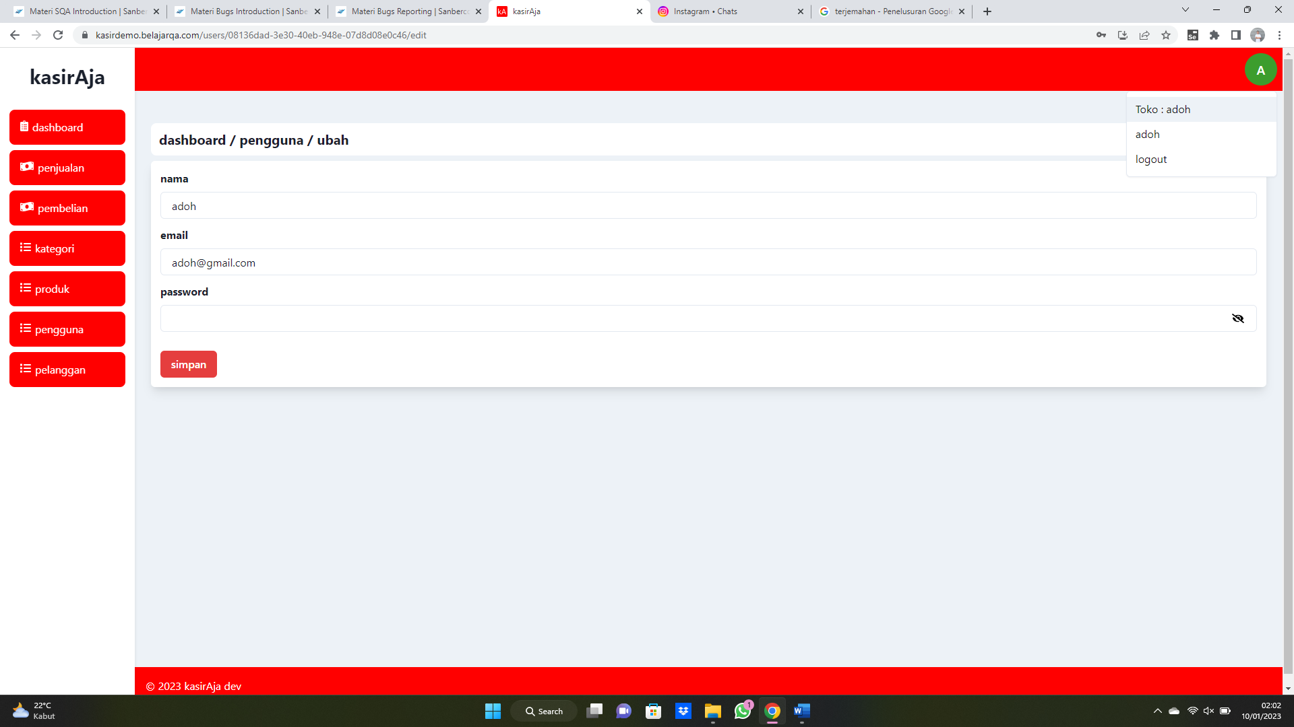

**Bug Title : Kesalahan nama setting pada menu kanan atas bagaian “nama akun”.**  
**Bug ID : 10**  
**Area Path : Halaman login -> dashboard -> menu kanan atas -> nama akun.**  
**Build Number : Version 1.0.1**  
**Severity : Low**  
**Priority : Low**  
**Assigned to : Wildan**  
**Reported By : Wildanul Ahsan**  
**Reported On : 04 Januari 2023 / perbaikan (10/01/2023)**  
**Device : Laptop Acer swift3 i5**  
**Browser : Google Chrome 108.0.5, dan Mozilla Firefox for Acer Acer-002 – 2.0.**  
**Description : Pada halaman dashboard Menu kanan atas pada bagian “nama akun”**

**seharusnya “setting”.**

**Steps to Reproduce :**

1. Masuk ke aplikasi
2. Mengisi email, dan password
3. Klik Enter / Klik Login
4. Login sukses masuk halaman dashboard
5. Klik menu kanan atas
6. Pilih bagian setting (nama akun)
7. Masuk halaman setting akun.

**Expected Result :**

Pada bagian menu kanan atas ketika di klik akan muncul beberapa pilihan menu diantaranya : toko : nama, setting, dan logout.

**Actual Result :**

Pada bagian menu kanan atas ketika di klik muncul beberapa pilihan menu diantaranya : toko : nama, nama akun, dan logout. Pada bagian nama akun seharusnya diganti dengan “setting”.



**Bug Title : Edit nama akun**  
**Bug ID : 11**  
**Area Path : Halaman login -> dashboard -> menu kanan atas -> setting.**  
**Build Number : Version 1.0.1**  
**Severity : Minor**  
**Priority : Low**  
**Assigned to : Wildan**  
**Reported By : Wildanul Ahsan**  
**Reported On : 04 Januari 2023 / perbaikan (10/01/2023)**  
**Device : Laptop Acer swift3 i5**  
**Browser : Google Chrome 108.0.5, dan Mozilla Firefox for Acer Acer-002 – 2.0.**  
**Description : Pada halaman setting akun, ketika user ganti nama dan di simpan, tidak**

**langsung berubah, user harus logout terlebih dahulu baru nama terganti.**

**Steps to Reproduce :**

1. Masuk ke aplikasi
2. Mengisi email, dan password
3. Klik Enter / Klik Login
4. Login sukses masuk halaman dashboard
5. Klik menu kanan atas
6. Pilih bagian setting
7. Masuk halaman setting akun
8. Ganti nama
9. Simpan nama
10. Sukses tersimpan dan masuk halaman dashboard.

**Expected Result :**

Ketika user mengganti nama akun, dan berhasil disimpan, pada bagian dashboard, nama akan berubah menjadi “nama baru Hai”.

**Actual Result :**

Ketika user mengganti nama akun, dan berhasil disimpan, pada bagian dashboard, nama akun tidak berubah, user harus logout terlebih dahulu baru nama terganti.